Anexa nr.1
Caiet de sarcini
Valoarea ofertei va include: confecționarea, livrarea, descărcarea și instalarea mobilierului la sediul indicat de către Cumpărător. Mobilierul va fi executat în condiții de fabrică, de calitate superioară,. Fiecare detaliu culoarea și dimensiunile acestuia este coordonat individual cu Cumpărătorul.
Nr. d\o | Denumirea bunurilor | U/M | Cantit | Specificația tehnică  Standarde de referință | Schițe | Preț f\TVA | Suma
Reamimare
1 | 1.1. Masă de birou cu tumbă cu 3 sertare Dimensiuni: 1400x760x1700x h800 | buc | 2 | 1.1. Masă de birou cu tumbă cu 3 sertare dimensiuni: 1400x760x1700x h800.Blatul realizat din Pal melaminat echivalent EGGER, de gr. 36 mm; canturile prelucrate cu ABS de 0,5 / 2 mm. Comodă: dimensiuni 520x400x614H.  Material: Pal melaminat echivalent EGGER, gr.18 mm; Blatul de gr. 36 mm; canturile prelucrate cu ABS de 0,5 / 2 mm. Tumbă cu 3 sertare - unul prevăzut cu lacăt; glisiere cu bile; mânere metalice; pe rotile, reglabile. Mecanisme cu închidere lentă echivalent Hettich/Blum. Termen de garantie - minim 24 luni. Produs in condiții de fabrică, calitate impecabilă. Culoarea la alegerea beneficiarului. | 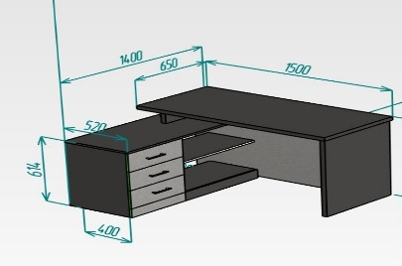 | 4000,00 | 8000,00
2 | 1.2. Masa de scris dimensiuni: h786*2000*800 | buc | 1 | 1.2. Masa de scris dimensiuni: h786*2000*800 blatul realizat din PAL melaminat echivalent EGGER de gr. 36 mm cu linii moderne si design minimalist. Cantuit cu ABS 40 * 2 mm și 0,6mm. Carcas și picioare din metal durabil 3 buc. (Profil 40*20 cu grosimea de 2 mm), vopsit cu pulberi in cîmp electrostatic, sudat cu argon rezistent la impact și zgiriituri. Masa va fi dotata cu polita pentru tastatura, capac pentru fire. Termen de garantie - minim 24 luni. Produs in condiții de fabrică, calitate impecabilă. Culoarea la alegerea beneficiarului | 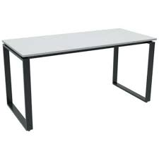 | 3000,00 | 3000,00
3 | 1.3. Masă de birou pentru 2 calculatoare  Dimensiuni: 2400x750xh700 | buc | 1 | 1.3. Masă de birou pentru 2 calculatoare  Dimensiuni: 2400x750xh700. Corpul mesei din PAL melaminat echivalent EGGER de gr. 36 mm cu linii moderne si design minimalist. și canturile prelucrate cu ABS 0,5/2mm. Picior metallic sudat. Picior cu forma plata coloana si talpa piciorului din țeavă 40x20x1,8mm vopsit în cîmp electro static. Culoarea negru mat.  Termen de garantie - minim 24 luni. Produs in condiții de fabrică, calitate impecabilă. Culoarea la alegerea beneficiarului | 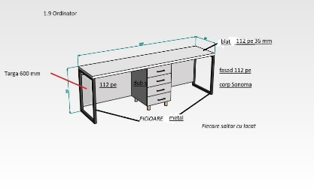 | 6429,00 | 6429,00
4 | 1.4. Masă de birou pentru 2 calculatoare  Dimensiuni: 3000x750xh700 | buc | 1 | 1.4. Masă de birou pentru 2 calculatoare  Dimensiuni. 3000x750xh700. Corpul mesei din PAL melaminat echivalent EGGER și canturile prelucrate cu ABS 0,5/2mm. gr. 36 mm. Picior metallic sudat. Picior cu forma plata coloana si talpa piciorului din țeavă 40x20x1,8mm vopsit în cîmp electro static. Culoarea negru mat.  Termen de garantie - minim 24 luni. Produs in condiții de fabrică, calitate impecabilă. Culoarea la alegerea beneficiarului |  | 6429,00 | 6429,00
5 | 1.5. Dulap  Dimensiuni: 800x500xh2200 | buc | 1 | 1.5. Dulap Dimensiuni: 800x500xh2200. Corpul PAL melaminat echivalent EGGER gr. 18 mm și canturile prelucrate cu ABS 0,5/2mm. Usa superioara din sticla g=4mm prevăzut cu lacăt. Minere metalice, culoare satin. Polite interioare. Picioare metalice h=80mm. 1 Sertar(prevăzut cu lacăt; glisiere cu bile; mânere metalice; Mecanisme cu închidere lentă echivalent Hettich/Blum. Termen de garantie - minim 24 luni. Produs in condiții de fabrică, calitate impecabilă. Culoarea la alegerea beneficiarului | 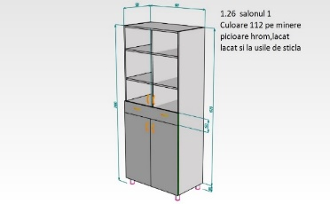 | 5179,00 | 5179,00
6 | 1.6. Dulap pentru documentația medicală Dimensiuni 2700x500xh2000 | buc | 1 | 1.6. Dulap pentru documentația medicală Dimensiuni 2700x500xh2000. Corpul este executat din Pal melaminat echivalent EGGER gr.18 mm; culoare 3025SM în combinație 8681PE canturile prelucrate cu ABS de 0,5 / 2 mm. Usa superioara este executata din sticla g=4mm incadrata in profil de aluminiu. Restul usilor sunt executate din Pal g=18mm ușa prevăzuta cu lacăt; Polițe interioare. Picioare metalice h=100mm. Mecanisme cu închidere lentă echivalent Hettich/Blum. Termen de garantie - minim 24 luni. Produs in condiții de fabrică, calitate impecabilă. Culoarea la alegerea beneficiarului. | 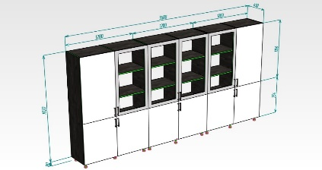 | 12800,00 | 12800,00
7 | 1.7. Dulap pentru documentația medicală  Dimensiuni: 3000x500xh2100 | buc | 1 | 1.7. Dulap pentru documentația medicală  Dimensiuni: 3000x500xh2100. Corpul este executat din PAL melaminat echivalent EGGER gr.18 mm; culoare 3025SM în combinație 8681PE canturile prelucrate cu ABS de 0,5 / 2 mm. Usa superioara este executata din sticla g=4mm incadrata in profil de aluminiu. Restul usilor sunt executate din Pal g=18mm ușa prevăzuta cu lacăt; Polițe interioare. Picioare metalice h=100mm. Mecanisme cu închidere lentă echivalent Hettich/Blum. Termen de garantie - minim 24 luni. Produs in condiții de fabrică, calitate impecabilă. Culoarea la alegerea beneficiarului. |  | 13500,00 | 13500,00
8 | 1.8. Dulap p-u păstrarea lenjeriei  Dimensiuni: 2600x800xh2100. | buc | 1 | 1.8. Dulap p-u păstrarea lenjeriei  Dimensiuni: 2600x800xh2100. Corpul dulapului din PAL melaminat echivalent EGGER gr. 18 mm și canturile prelucrate cu ABS 0,5/2mm. Rafturile interioare din PAL melaminat echivalent EGGER de 36 mm si dimensiunea de 500x500; Picioare metalice h=100mm; Termen de garantie - minim 24 luni. Produs in condiții de fabrică, calitate impecabilă. Culoarea la alegerea beneficiarului. | 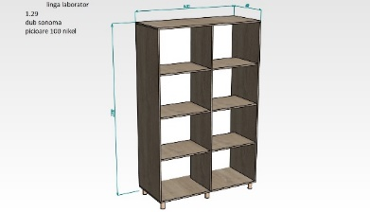 | 4223,00 | 4223,00
9 | 1.9. Masă de birou cu comodă cu 3 sertare Dimensiuni: 1200x500xh750 | buc | 3 | 1.9. Masă de birou cu comodă cu 3 sertare Dimensiuni: 1200x500xh750. Material: realizat din PAL melaminat echivalent EGGER gr. 36 mm canturile prelucrate cu ABS de 0,5 / 2 mm.  Comodă dimensiuni: 450 x 500x h550 cu 3 sertare unul prevăzut cu lacăt; glisiere cu bile; mânere metalice; pe rotile, reglabile. Corpul tumbei din PAL melaminat echivalent EGGER gr. 18 mm, canturile prelucrate cu ABS de 0,5 / 2 mm. Mecanisme cu închidere lentă echivalent Hettich/Blum.Termen de garantie - minim 24 luni. Produs in condiții de fabrică, calitate impecabilă. Culoarea la alegerea beneficiarului. | 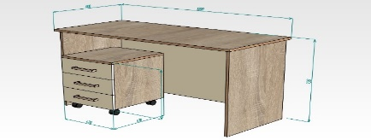 | 3500,00 | 10500,00
10 | 1.10. Masă de birou cu comodă cu 3 sertare  Dimensiuni: 800x500xh750 | buc | 1 | 1.10. Masă de birou cu comodă cu 3 sertare  Dimensiuni: 800x500xh750. Material: realizat din PAL melaminat echivalent EGGER gr. 36 mm canturile prelucrate cu ABS de 0,5 / 2 mm.  Comodă dimensiuni: 450 * 500* h 550 cu 3 sertare unul prevăzut cu lacăt; glisiere cu bile; mânere metalice; pe rotile, reglabile. Corpul tumbei din PAL melaminat echivalent EGGER gr. 18 mm, canturile prelucrate cu ABS de 0,5 / 2 mm. prevăzut cu lacăt; glisiere cu bile; mânere metalice; pe rotile, reglabile. Mecanisme cu închidere lentă echivalent Hettich/Blum.Termen de garantie - minim 24 luni. Produs in condiții de fabrică, calitate impecabilă. Culoarea la alegerea beneficiarului. |  | 3000,00 | 3000,00
11 | 1.11. Masă de birou cu comodă cu 3 sertare  Dimensiuni: 1000x500xh750 | buc | 2 | 1.11. Masă de birou cu comodă cu 3 sertare  Dimensiuni: 1000x500xh750 material: realizat din PAL melaminat echivalent EGGER gr. 36 mm canturile prelucrate cu ABS de 0,5 / 2 mm.  Comodă dimensiuni: 450 * 500* h 550 cu 3 sertare unul prevăzut cu lacăt; glisiere cu bile; mânere metalice; pe rotile, reglabile. Corpul tumbei din PAL melaminat echivalent EGGER gr. 18 mm, canturile prelucrate cu ABS de 0,5 / 2 mm. prevăzut cu lacăt; glisiere cu bile; mânere metalice; pe rotile, reglabile. Mecanisme cu închidere lentă echivalent Hettich/Blum. Termen de garantie - minim 24 luni. Produs in condiții de fabrică, calitate impecabilă. Culoarea la alegerea beneficiarului. |  | 3200,00 | 6400,00
UROLOGIE
1 | 1.12. Dulap garderobă dimensiuni: h2200*400*550 | buc | 4 | 1.12. Dulap garderobă dimensiuni: h2200*400*550  Dulap pentru haine cu 2 polițe si suport pentru umerase pentru un birou. Material PAL melaminat echivalent EGGER gr. 18mm. Corpul incleiat cu ABS 20*0,6, fasada Abs 22*2. Picioare metalice 100 mm. Usa sustinuta de 4 balamale cu inchidere lenta si reglare 3D. Pe partea interioară a ușii este fixată oglinda (1000x500mm) cu suport oglindă. În interior cu 1 raft sus și 1 raft jos și support extensibil pentru umerașe. Mînere metalice. Mecanisme cu închidere lentă echivalent Hettich/Blum. Termen de garantie - minim 24 luni. Produs in condiții de fabrică, calitate impecabilă. Culoarea la alegerea beneficiarului. | 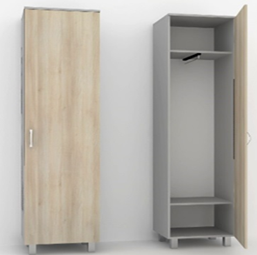 | 2000,00 | 8000,00
CH. OMF
1 | 1.13. Masă sufragerie  Dimensiuni:  600 x 600 x 750H. | buc | 4 | 1.13. Masă sufragerie dimensiuni: 600x600xh750. Corpul mesei din PAL melaminat echivalent EGGER 3053 BS și canturile prelucrate cu ABS 0,5/2mm. gr. 22 mm. Topul din PAL. Carcasă metalică sudată. Picior cu forma plata coloană și talpa piciorului din țeavă 40x20x1,8mm vopsit în cîmp electro static de culoare antracit.  Produs in condiții de fabrică, calitate impecabilă. Culoarea la alegerea beneficiarului. | 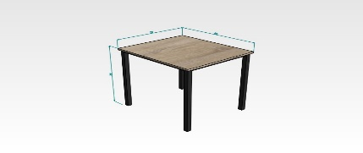 | 3000,00 | 12000,00
IAAM
1 | 1.14. Masă de birou cu comodă cu 3 sertare  dimensiuni: 1700x700xh750x1500. | buc | 2 | 1.14. Masă de birou cu comodă cu 3 sertare dimensiuni: 1700x700x h750x1500.  Blatul din Pal melaminat echivalent EGGER de 36 mm; canturile prelucrate cu ABS de 0,5 / 2 mm.  Comodă : Dimensiuni 520x400x614H.  Material: Pal melaminat echivalent EGGER, gr.18 mm; Blatul de gr. 36 mm; canturile prelucrate cu ABS de 0,5 / 2 mm. Tumbă cu 3 sertare - unul prevăzut cu lacăt; glisiere cu bile; mânere metalice; pe rotile, reglabile. Masa una de stinga si una de dreapta. Mecanisme cu închidere lentă echivalent Hettich/Blum. Termen de garantie - minim 24 luni. Produs in condiții de fabrică, calitate impecabilă. Culoarea la alegerea beneficiarului. |  | 4000,00 | 8000,00
2 | 1.15. Masă de birou cu comodă cu 3 sertare  Dimensiuni: 1500x700xh750 | buc | 1 | 1.15. Masă de birou cu comodă cu 3 sertare  Dimensiuni: 1500x700xh750material: realizata din PAL melaminat echivalent EGGER gr.36 mm canturile prelucrate cu ABS de 0,5 / 2 mm.  Comodă: 450 * 500* h 550 cu 3 sertare unul prevăzut cu lacăt; glisiere cu bile; mânere metalice; pe rotile, reglabile. Corpul tumbei din PAL melaminat echivalent EGGER gr. 18 mm, canturile prelucrate cu ABS de 0,5 / 2 mm. prevăzut cu lacăt; glisiere cu bile; mânere metalice; pe rotile, reglabile. Mecanisme cu închidere lentă echivalent Hettich/Blum. Termen de garantie - minim 24 luni. Produs in condiții de fabrică, calitate impecabilă. Culoarea la alegerea beneficiarului. |  | 3800,00 | 3800,00
TRAUMATOLOGIE 2
1 | 1.16. Comodă  Dimensiuni  400x400x h750 | buc | 30 | 1.16. Comodă dimensiuni: 400x400x h750.  Corpul comodei din PAL melaminat echivalent EGGER gr. 18 mm, canturile prelucrate cu ABS de 0,5 / 2 mm.  Comodă cu 1 sertar și o usa cu o poliță – culoare beneficiaruluit; glisiere cu bile; mânere metalice; pe rotile, reglabile. Mecanisme cu închidere lentă echivalent Hettich/Blum. Termen de garantie - minim 24 luni. Produs in condiții de fabrică, calitate impecabilă. Culoarea la alegerea beneficiarului. | 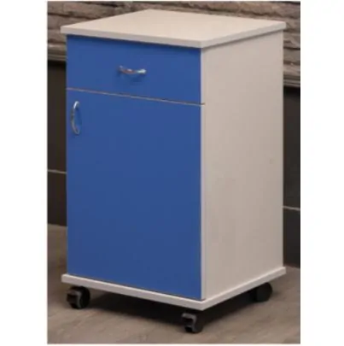 | 2700,00 | 81 000,00
IMAGISTICA
1 | 1.17. Dulap cu polite  Dimensiuni  2300x690x h2200 | buc | 1 | 1.17. Dulap cu polițe dimensiuni: 2300x690x h2200. Material din PAL melaminat echivalent EGGER gr. 18 mm. Corpul incleiat cu ABS 20*0, fasada Abs 22*2. Picioare metalice 100 mm. O usa dotata cu lacat. Usa sustinuta de 4 balamale cu inchidere lenta si reglare 3D, Mecanisme cu închidere lentă echivalent Hettich/Blum. Minere - 96 mm. Termen de garantie - minim 24 luni. Produs in condiții de fabrică, calitate impecabilă. Culoarea la alegerea beneficiarului. | 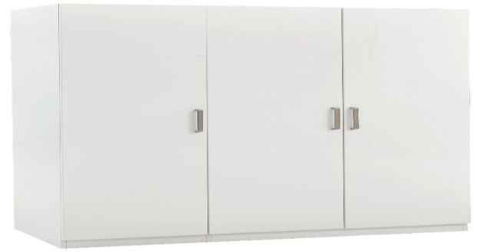 | 12000,00 | 12000,00
STERILIZARE
1 | 1.18. Dulap p-u documentația medicală  Dimensiuni: 1800x560x h2000 (cu 2 uși). | buc | 1 | 1.18. Dulap p-u documentația medicală dimensiuni: 1800x560x h2000 (cu 2 uși). Corpul sa fie executat din PAL melaminat echivalent EGGER gr.18 mm, în combinație cu canturile prelucrate cu ABS de 0,5 2 mm ușa superioara este executata din sticla g=4mm incadrata in profil de aluminiu. Restul usilor sunt executate din PAL melaminat echivalent EGGER gr.18 mm ușa prevăzuta cu lacăt. Minere cilindrice, culoare alegere beneficiar. Polite interioare. Picioare metalice h=100mm. Mecanisme cu închidere lentă echivalent Hettich/Blum. Termen de garantie - minim 24 luni. Produs in condiții de fabrică, calitate impecabilă. Culoarea la alegerea beneficiarului. | 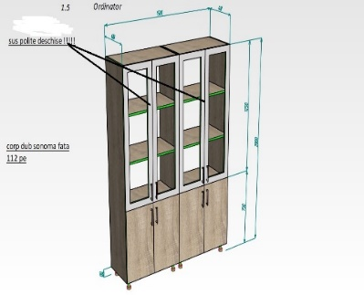 | 5579,00 | 5579,00
LCD ( TOATE BLATURILE LA MESE SĂ AIBA 36 mm ȘI REZISTENT LA UMEDITATE )
1 | 1.19. Masă de birou pentru 2 calculatoare Dimensiuni :1850x850x h750 | buc | 1 | 1.19. Masă de birou pentru 2 calculatoare Dimensiuni :1850x850x h750. Corpul mesei din material PAL melaminat echivalent EGGER gr. 18 mm. Blatul mesei din PAL melaminat echivalent EGGER ,care sa reziste la umeditate și spalare gr. 36 mm. Picior metallic sudat. Picior cu forma plata coloana si talpa piciorului din țeavă 40x20x1,8mm vopsit în cîmp electro static. Culoarea negru mat.  Termen de garantie - minim 24 luni. Produs in condiții de fabrică, calitate impecabilă. Culoarea la alegerea beneficiarului. Conform Anexei nr.1 |  | 6429,00 | 6429,00
2 | 1.20. Masă de birou cu comodă cu 3 sertare Dimensiuni: 1200x600x h750 | buc | 3 | 1.20. Masă de birou cu comodă cu 3 sertare Dimensiuni: 1200x600x h750 Blatul mesei realizat din PAL melaminat echivalent EGGER gr. 36 mm canturile prelucrate cu ABS de 0,5 / 2 mm.Comodă dimensiuni 450 * 500* h 550 cu 3 sertare unul prevăzut cu lacăt; glisiere cu bile; mânere metalice; pe rotile, reglabile. Corpul comodei din PAL melaminat echivalent EGGER gr. 18 mm, canturile prelucrate cu ABS de 0,5 / 2 mm. prevăzut cu lacăt; glisiere cu bile; mânere metalice; pe rotile, reglabile. Mecanisme cu închidere lentă echivalent Hettich/Blum. Termen de garantie - minim 24 luni. Produs in condiții de fabrică, calitate impecabilă. Culoarea la alegerea beneficiarului. Conform Anexei nr.1 |  | 3300,00 | 9900,00
3 | 1.21. Masă de birou cu comodă cu 3 sertare Dimensiuni 1350x750x h750 | buc | 1 | 1.21. Masă de birou cu tumbă cu 3 sertare Dimensiuni 1350x750x h750 material: realizat din PAL melaminat echivalent EGGER gr. 36 mm canturile prelucrate cu ABS de 0,5 / 2 mm.  Comodă dimensiuni 450 * 500* h 550 cu 3 sertare unul prevăzut cu lacăt; glisiere cu bile; mânere metalice; pe rotile, reglabile. Corpul tumbei din PAL melaminat echivalent EGGER gr. 18 mm, canturile prelucrate cu ABS de 0,5 / 2 mm. prevăzut cu lacăt; glisiere cu bile; mânere metalice; pe rotile, reglabile. Mecanisme cu închidere lentă echivalent Hettich/Blum. Termen de garantie - minim 24 luni. Produs in condiții de fabrică, calitate impecabilă. Culoarea la alegerea beneficiarului. |  | 3187,00 | 3187,00
4 | 1.22. Masă de birou Dimensiuni: 800x700x h750 | buc | 1 | 1.22. Masă de birou dimensiuni: 800x700x h750  Material: realizata din PAL melaminat echivalent EGGER gr. 36 mm prelucrate cu ABS de 2 mm.Termen de garantie - minim 24 luni. Produs in condiții de fabrică, calitate impecabilă. Culoarea la alegerea beneficiarului. | 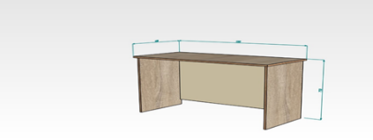 | 2200,00 | 2200,00
5 | 1.23. Noptieră cu 2 uși Dimensiuni: 800x550xh800 | buc | 3 | 1.23. Noptieră cu 2 uși Dimensiuni: 800x550xh800 Material: Corpul sa fie executat din PAL sa fie executat din Pal melaminat echivalent EGGER gr.18 mm, canturile prelucrate cu ABS de 0,5 / 2 mm.  Blatul din HPL LAB de 16 mm – rezistent la acțiunea substanțelor chimice, apă și agenți chimici. Feronerie: mânere metalice; picioare h-50 mm, reglabile. Mecanisme cu închidere lentă echivalent Hettich/Blum.  Termen de garantie - minim 24 luni. Produs in condiții de fabrică, calitate impecabilă. Culoarea la alegerea beneficiarului. | 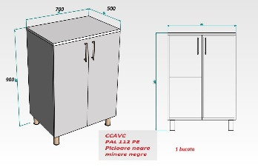 | 5000,00 | 15000,00
6 | 1.24. Dulap pentru documentația medicală Dimensiuni: 500x500x h2000 (cu 1 ușa). | buc | 1 | 1.24. Dulap pentru documentația medicală Dimensiuni: 500x500x h2000 (cu 1 ușa). Corpul sa fie executat Pal melaminat echivalent EGGER gr.18 mm, canturile prelucrate cu ABS de 0,5 / 2 mm. Polite interioare. Picioare metalice h=100mm. Mecanisme cu închidere lentă echivalent Hettich/Blum.  Termen de garantie - minim 24 luni. Produs in condiții de fabrică, calitate impecabilă. Culoarea la alegerea beneficiarului. | 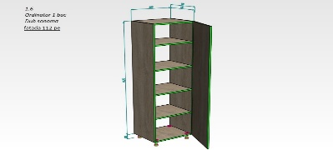 | 3800,00 | 3800,00
7 | 1.25. Dulap pentru documentația medicală  Dimensiuni: 2800x550x h2000 | buc | 1 | 1.25. Dulap pentru documentația medicală  Dimensiuni: 2800x550x h2000. Corpul sa fie executat din PAL melaminat echivalent EGGER gr.18 mm canturile prelucrate cu ABS de 0,5 / 2 mm. Usa superioara este executata din sticla g=4mm incadrata in profil de aluminiu. Restul usilor sunt executate din PAL melaminat echivalent EGGER gr.18 mm, ușa prevăzuta cu lacăt; Polițe interioare. Picioare metalice h=100mm. Mecanisme cu închidere lentă echivalent Hettich/Blum.  Termen de garantie - minim 24 luni. Produs in condiții de fabrică, calitate impecabilă. Culoarea la alegerea beneficiarului. |  | 12800,00 | 12800,00
8 | 1.26. Masă de birou cu comodă cu 3 sertare dimensiuni: 1700x700xh750x1500 | buc | 1 | 1.26. Masă de birou cu comodă cu 3 sertare dimensiuni: 1700x700xh750x1500. Material: Corpul sa fie executat din PAL sa fie executat din Pal melaminat echivalent EGGER de gr. 36 mm; canturile prelucrate cu ABS de 0,5 / 2 mm.  Noptieră: .ca in proiect  Comodă: Dimensiuni 520x400x614H.  Material: Pal melaminat echivalent EGGER, gr.18 mm; Blatul de gr. 36 mm; canturile prelucrate cu ABS de 0,5 / 2 mm. Tumbă cu 3 sertare - unul prevăzut cu lacăt; glisiere cu bile; mânere metalice; pe rotile, reglabile. Mecanisme cu închidere lentă echivalent Hettich/Blum.  Termen de garantie - minim 24 luni. Produs in condiții de fabrică, calitate impecabilă. Culoarea la alegerea beneficiarului. |  | 4000,00 | 4000,00
9 | 1.27. Masă de birou cu comodă cu 3 sertare  Dimensiuni:1200x600xh750 | buc | 3 | 1.27. Masă de birou cu tumbă cu 3 sertare  Dimensiuni:1200x600xh750 realizata din PAL melaminat echivalent EGGER gr. 36 mm rezistent la umeziala, canturile prelucrate cu ABS de 0,5 / 2 mm.  Comodă dimensiuni: 450 x 500 x 550 h cu 3 sertare unul prevăzut cu lacăt; glisiere cu bile; mânere metalice; pe rotile, reglabile. Corpul tumbei din PAL melaminat echivalent EGGER gr. 18 mm, canturile prelucrate cu ABS de 0,5 / 2 mm. prevăzut cu lacăt; glisiere cu bile; mânere metalice; pe rotile, reglabile. Mecanisme cu închidere lentă echivalent Hettich/Blum. Termen de garantie - minim 24 luni. Produs in condiții de fabrică, calitate impecabilă. Culoarea la alegerea beneficiarului. |  | 3200,00 | 9600,00
10 | 1.28. Dulap p-u medicamente dimensiuni:  900x500x h1900 | buc | 2 | 1.28. Dulap p-u medicamente dimensiuni:  900x500x h1900  Corpul executat din PAL melaminat echivalent EGGER gr.18 mm și canturile prelucrate cu ABS 0,5/2mm. Usa superioara din sticla g=4mm prevăzut cu lacăt. Minere metalice, culoare satin. Polite interioare. Picioare metalice h=80mm. 1 Sertar(prevăzut cu lacăt; glisiere cu bile; mânere metalice; Mecanisme cu închidere lentă echivalent Hettich/Blum.  Termen de garantie - minim 24 luni. Produs in condiții de fabrică, calitate impecabilă. Culoarea la alegerea beneficiarului. |  | 5179,00 | 10358,00
CABINET INGINERI
1 | 1.29. Masă de birou cu comodă cu 3 sertare Dimensiuni:1700x900x h750x1500 cu comodă din partea dreaptă | buc | 3 | 1.29. Masă de birou cu comodă cu 3 sertare Dimensiuni:1700x900x h750x1500. Corpul sa fie executat din PAL sa fie executat din Pal melaminat echivalent EGGER de gr. 36 mm; canturile prelucrate cu ABS de 0,5 / 2 mm.  Comodă din partea dreaptă dimensiuni : 750x64x520..exac in proiect.  Material: Pal melaminat echivalent EGGER, gr.18 mm; Blatul de 36 mm; canturile prelucrate cu ABS de 0,5 / 2 mm. Tumbă cu 3 sertare - unul prevăzut cu lacăt; glisiere cu bile; mânere metalice; pe rotile, reglabile. Mecanisme cu închidere lentă echivalent Hettich/Blum.  Termen de garantie - minim 24 luni. Produs in condiții de fabrică, calitate impecabilă. Culoarea la alegerea beneficiarului. |  | 4000,00 | 12000,00
2 | 1.30. Masă de birou cu comodă cu 3 sertare Dimensiuni: 1700x900x h750x1500 | buc | 3 | 1.30. Masă de birou cu comodă cu 3 sertare Dimensiuni: 1700x900x h750x1500. Corpul sa fie executat din PAL sa fie executat din Pal melaminat echivalent EGGER de gr. 36 mm; canturile prelucrate cu ABS de 0,5 / 2 mm.  Comodă din partea stinga dimensiuni: 750x64x520..exact in proiect.  Pal melaminat echivalent EGGER, gr.18 mm; Blatul de 36 mm; canturile prelucrate cu ABS de 0,5 / 2 mm. Tumbă cu 3 sertare - unul prevăzut cu lacăt; glisiere cu bile; mânere metalice; pe rotile, reglabile. Mecanisme cu închidere lentă echivalent Hettich/Blum.  Termen de garantie - minim 24 luni. Produs in condiții de fabrică, calitate impecabilă. Culoarea la alegerea beneficiarului. |  | 4000,00 | 12000,00
3 | 1.31. Mini bucatarie să includă:  Robinet, Sifon, Chiuveta Dimensiuni:1900x550x h850 partea de sus și 1900x600x h880 partea de jos. | buc | 1 | 1.31. Mini bucatarie să includă: Robinet, Sifon, Chiuveta Dimensiuni:1900x550x h850 partea de sus și 1900x600x h880 partea de jos.  Bucataria executat din partea superioara si partea inferioara. Corpul din Pal melaminat echivalent EGGER, gr.18 mm și canturile prelucrate cu ABS 0,5/2mm, montata pe picioare metalice h=100mm. Blatul grosimea 38 mm. Cu chiuveta inox încorporată. Minere metalice (la alegerea beneficiarului); Culoarea la alegerea beneficiarului. Este necesara efectuarea măsurărilor la fața locului. Mecanisme cu închidere lentă echivalent Hettich/Blum.  Termen de garantie - minim 24 luni. Produs in condiții de fabrică, calitate impecabilă. Culoarea la alegerea beneficiarului. | 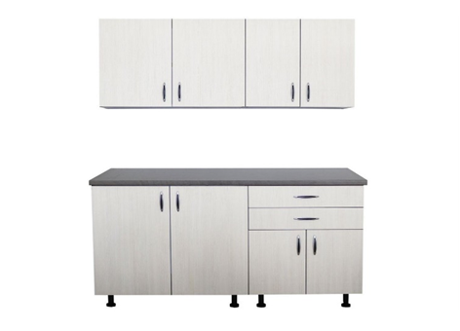 | 27657,00 | 27657,00
4 | 1.32. Dulap  Dimensiuni: 800x500x2000H | buc | 3 | 1.32. Dulap Dimensiuni: 800x500x2000H  Corpul executat din Pal melaminat echivalent EGGER, gr.18 mm prelucrate cu ABS 0,5/2mm. Usa superioara din sticla g=4mm prevăzut cu lacăt. Minere metalice, culoare satin. Polite interioare. Picioare metalice h=80mm 2 Sertare (prevăzute cu lacăt; glisiere cu bile; mânere metalice; Mecanisme cu închidere lentă echivalent Hettich/Blum.Termen de garantie - minim 24 luni. Produs in condiții de fabrică, calitate impecabilă. Culoarea la alegerea beneficiarului. | 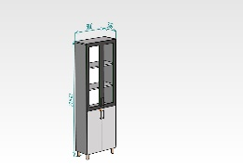 | 8000,00 | 24000,00
5 | 1.33. Dulap dimensiuni:  h2000*900*450 | buc | 3 | 1.33. Dulap dimensiuni: h2000*900*450  executat din Pal melaminat echivalent EGGER, gr.18 mm. Corpul incleiat cu ABS 20*0, fasada Abs 22*2. Picioare metalice 100 mm. O usa dotata cu lacat. Usa sustinuta de 4 balamale cu inchidere lenta si reglare 3D. Dotat cu cite o polita sus și jos, și țeava cu diametru 25 pentru umerase Pe partea interioară a ușii este fixată oglinda (1000x500mm) cu suport oglindă. Minere - 96 mm. Mecanisme cu închidere lentă echivalent Hettich/Blum.Termen de garantie - minim 24 luni. Produs in condiții de fabrică, calitate impecabilă. Culoarea la alegerea beneficiarului. | 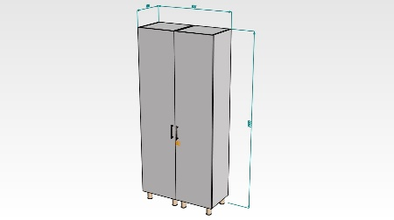 | 6000,00 | 18000,00
ATI 2
1 | 1.34. Dulap pentru vestiar  Dimensiuni:  800x520x h2000 | buc | 5 | 1.34. Dulap pentru vestiar Dimensiuni:800x520x h2000. Dulap pentru haine cu 2 polițe si suport pentru umerase pentru un birou. Material PAL melaminat echivalent EGGER gr. 18mm. Corpul incleiat cu ABS 20*0,6, fasada Abs 22*2. Picioare metalice 100 mm. Usa sustinuta de 4 balamale cu inchidere lenta si reglare 3D. Pe partea interioară a ușii este fixată oglinda (1000x500mm) cu suport oglindă. În interior cu 1 raft sus și 1 raft jos și support extensibil pentru umerașe. Mînere metalice. Mecanisme cu închidere lentă echivalent Hettich/Blum. Termen de garantie - minim 24 luni. Produs in condiții de fabrică, calitate impecabilă. Culoarea la alegerea beneficiarului. |  | 2000,00 | 10000,00
2 | 1.35. Mini bucatarie să includă  Robinet  Sifon  Chiuveta  Dimensiuni  1900x550x h850 partea de sus și 1900x600x h880 partea de jos. | buc | 1 | 1.35. Mini bucatarie să includă: Robinet,Sifon, Chiuveta.Dimensiuni 1900x550x h850 partea de sus și 1900x600x h880 partea de jos. Bucataria executat din partea superioara si partea inferioara. Corpul din Material PAL melaminat echivalent EGGER gr. 18mm. și canturile prelucrate cu ABS 0,5/2mm. montata pe picioare metalice h=100mm. Blatul grosimea 38mm rezistent la umeditate Mecanisme cu închidere lent Cu chiuveta inox încorporată . Minere metalice (la alegerea beneficiarului). Mecanisme cu închidere lentă echivalent Hettich/Blum. Termen de garantie - minim 24 luni. Produs in condiții de fabrică, calitate impecabilă. Culoarea la alegerea beneficiarului. | 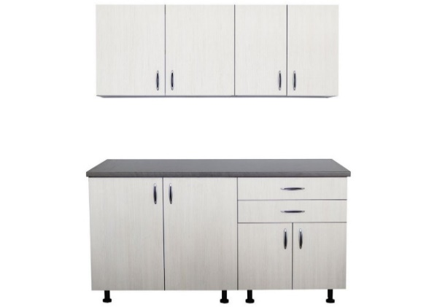 | 20000,00 | 20000,00
3 | 1.36. Mini bucatarie Dimensiuni:1500x550x h850 partea de sus și 1500x600x h880 partea de jos. | buc | 1 | 1.36. Mini bucatarie Dimensiuni:1500x550x h850 partea de sus și 1500x600x h880 partea de jos. Bucataria executat din partea superioara si partea inferioara. Corpul executat din Pal melaminat echivalent EGGER, gr.18 mm. montata pe picioare metalice h=100mm. Blatul grosimea 38mm. Fără lavoar. Minere metalice (la alegerea beneficiarului); Mecanisme cu închidere lentă echivalent Hettich/Blum.Termen de garantie - minim 24 luni. Produs in condiții de fabrică, calitate impecabilă. Culoarea la alegerea beneficiarului.Este necesara efectuarea măsurărilor la fața locului.  Prioritar va fi imaginea nr.3 | 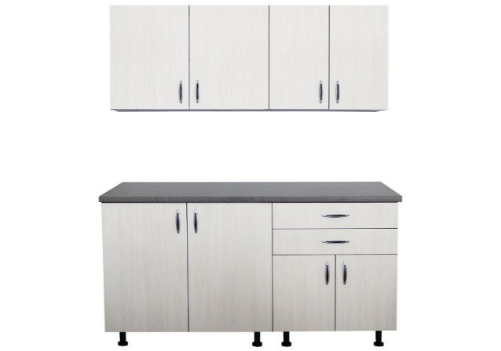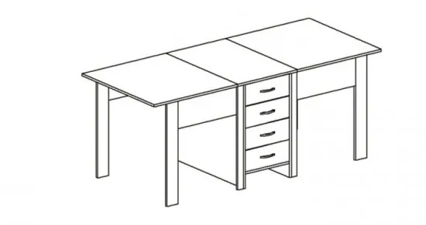 | 19 000,00 | 19000,00
SUBSOL UPU
1 | 1.37. Set de Dulap dimensiuni 500*600*h1890 | buc | 98 | 1.37. Set de Dulap dimensiuni 500*600*h1890 realizat din Pal melaminat echivalent EGGER, gr.18 mm, corpul prelucrat cu ABS 22*05 mm, iar fațada cu ABS 22*2mm. Dotat cu cite o polita sus și jos, și țeava cu diametru 25 pentru umerase. Feronerie: minere metalice, balamale cu Mecanisme cu închidere lentă echivalent Hettich/Blum.Termen de garantie - minim 24 luni. Produs in condiții de fabrică, calitate impecabilă. Culoarea la alegerea beneficiarului.Este necesara efectuarea măsurărilor la fața locului | 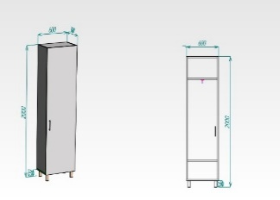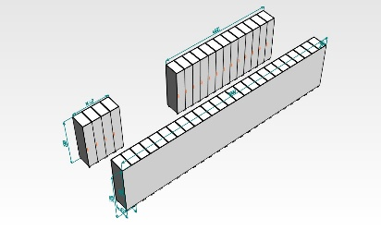 | 2000,00 | 156 800,00
 | 1.38. Dulap p-u păstrarea lenjeriei  Dimensiuni: 1000x500xh1900. | buc | 6 | 1.38. Dulap p-u păstrarea lenjeriei  Dimensiuni: 1000x500xh1900. Corpul dulapului din PAL melaminat echivalent EGGER gr. 18 mm și canturile prelucrate cu ABS 0,5/2mm. Rafturile interioare din PAL melaminat echivalent EGGER de 36 mm si dimensiunea de 500x500; Picioare metalice h=100mm; Termen de garantie - minim 24 luni. Produs in condiții de fabrică, calitate impecabilă. Culoarea la alegerea beneficiarului. |  | 4223,00 | 25338,00
2 | 1.39. Bancheta  Dimensiuni:  1200*400*400 | buc | 12 | 1.39. Bancheta Dimensiuni: 1200*400*400 realizata din Pal melaminat echivalent EGGER, gr.18 mm, dotata cu 3 picioare si polită. Corpul prelucrat cu ABS 22*06mm iar suprafața cu ABS22*2. Termen de garantie - minim 24 luni. Produs in condiții de fabrică, calitate impecabilă. Culoarea la alegerea beneficiarului.Este necesara efectuarea măsurărilor la fața locului | 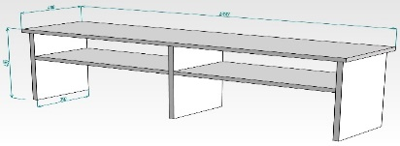 | 750,00 | 9000,00
3 | 1.40. Masa  dimensiuni: 1500* 650* 780 | buc | 4 | 1.40. Masa dimensiuni: 1500* 650* 780 din Pal melaminat echivalent EGGER, gr.36 mm. Cantuit cu ABS 40 * 2 mm și 0,6mm. Carcas și picioare din metal durabil (Profil 40*20 cu grosimea de 2 mm), vopsit cu pulberi in cîmp electrostatic, sudat cu argon. Termen de garantie - minim 24 luni. Produs in condiții de fabrică, calitate impecabilă. Culoarea la alegerea beneficiarului.Este necesara efectuarea măsurărilor la fața locului | 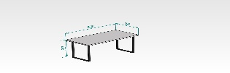 | 3000,00 | 12000,00
BOLI INTERNE
1 | 1.41. Recepție dimensiuni 2000*1250*h1200 | buc | 1 | 1.41. Recepție dimensiuni 2000*1250*h1200.  Material corp Pal melaminat echivalent EGGER incleiat cu ABS 18* 0,6. Suprafața mesei PAL melaminat echivalent EGGER cu grosimea de 36 gr. mm, incleit cu ABS 40*2 mm ergonomic amenajat și funcționabil, cu noptiere cu 3 sertare,cu corp pentru unitate calculator cu rotile. Termen de garantie - minim 24 luni. Produs in condiții de fabrică, calitate impecabilă. Culoarea la alegerea beneficiarului.Este necesara efectuarea măsurărilor la fața locului | 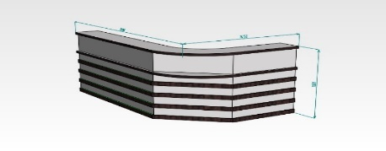 | 10 000,00 | 10000,00
1 | 1.42. Briu de perete (2000*150) | m.l | 100 | 1.42. Briu de perete (2000*150)  Materie prima: Pal melaminat echivalent EGGER,incleiat cu ABS 2 mm. Culoarea la alegerea beneficiarului. Culoarea la alegerea beneficiarului.Este necesara efectuarea măsurărilor la fața locului | 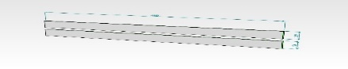 | 200,00 | 20000,00
SERVICIUL ECONOMIC
 | 1.43. Masă de birou cu noptieră cu 3 sertare | buc | 3 | 1.43. Masă de birou cu tumbă cu 3 sertare. Dimensiuni: Masă de birou: 1400x650xh780  Noptieră: 400x500x 600h. Material: Pal melaminat gr.25-28 mm; blatul de minim 36-38 mm rezistent la umeziala, canturile prelucrate cu ABS de 0,5 / 2 mm.Noptieră cu 3 sertare. 400x500x 600h - unul prevăzut cu lacăt; glisiere cu bile; mânere metalice; pe rotile, reglabile. Corpul tumbei din PAL melaminat echivalent EGGER gr. 18 mm, canturile prelucrate cu ABS de 0,5 / 2 mm. Mecanisme cu închidere lentă echivalent Hettich/Blum.Termen de garantie - minim 24 luni. Produs in condiții de fabrică, calitate impecabilă. Culoarea la alegerea beneficiarului. | 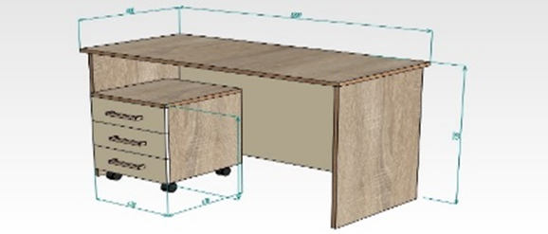 | 4800,00 | 14400,00
 | 1.44. Comodă pentru imprimanta 650h*700*  310 | buc | 3 | 1.44. Comodă pentru imprimanta 650h*700* 310 Tumba pentru imprimanta dimensiuni: 650h*700*310. Dotat cu o polita realizata din PAL melaminat 28 mm. Cantuit fasada cu ABS 3 mm și corp ABS 0,6mm. Tablia posterioara PAL 28 mm.Picioare 100 mm. Mecanisme cu închidere lentă echivalent Hettich/Blum.Termen de garantie - minim 24 luni. Produs in condiții de fabrică, calitate impecabilă. Culoarea la alegerea beneficiarului. | 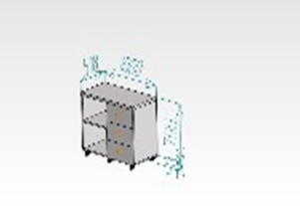 | 3800,00 | 11400,00
 | 1.45. Dulap 2000*600*450 | buc | 1 | 1.45. Dulap 2000*600*450 Material PAL melaminat 18mm. Corpul incleiat cu ABS 20*0, fasada Abs 22*2. Picioare metalice 100 mm. O usa dotata cu lacat. Usa sustinuta de 4 balamale cu inchidere lenta si reglare 3D. Mecanisme cu închidere lentă echivalent Hettich/Blum.Termen de garantie - minim 24 luni. Produs in condiții de fabrică, calitate impecabilă. Culoarea la alegerea beneficiarului. | 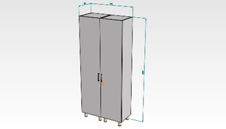 | 6146,00 | 6146,00
 | 1.46. Dulap 3 usi culisante dimensiuni: 1940*600*700h | buc | 1 | 1.46. Dulap 3 usi culisante dimensiuni: 1940*600*700h. Dulap 3 usi culisante1940*600*700h. Dulap 3 usi culisante realizata din PAL melaminat 18mm. Corpul incleiat cu ABS 20*0,6 cu blat de minimum 36 mm rezistent la umezeala, fasada Abs 22*2 Dulapul construit la exterior cu 3 usi culisante cu inchidere lenta si reglare, Echipat cu 1-2 rafturi. Picioare metalice 100 mm. Mecanisme cu închidere lentă echivalent Hettich/Blum.Termen de garantie - minim 24 luni. Produs in condiții de fabrică, calitate impecabilă. Culoarea la alegerea beneficiarului. | 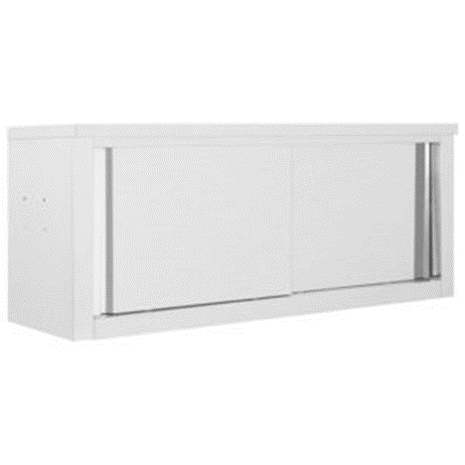 | 8000,00 | 8000,00
 | 1.47. Stilaj dimensiuni: 1000*400*1700h | buc | 1 | 1.47. Stilaj Dimensiuni: 1000*400*1700h, realizat din PAL melaminat gr. 18mm, ABS 22*06mm, dotat cu 5 rafturi din care 2 rafturi din partea de sus sa fie sub inclinate sub unghi30 grade și picioare metalice reglabile h=100mm. Termen de garantie - minim 24 luni. Produs in condiții de fabrică, calitate impecabilă. Culoarea la alegerea beneficiarului. Este necesara efectuarea măsurărilor la fața locului. | 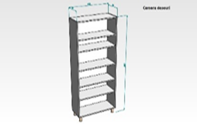 | 3498,00 | 3498,00
 | 1.48. Stilaj dimensiuni: 1100*250*  750h | buc | 1 | 1.48. Stilaj Dimensiuni 1100*250*750h realizat din PAL melaminat gr. 18mm, ABS 22*06mm, dotat cu 2 rafturi picioare metalice reglabile h=100mm. Termen de garantie - minim 24 luni. Produs in condiții de fabrică, calitate impecabilă. Culoarea la alegerea beneficiarului. Este necesara efectuarea măsurărilor la fața locului. | 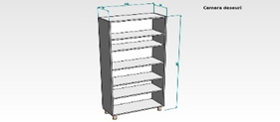 | 3498,00 | 3498,00
SERVICIUL GOSPODĂRESC (STAȚIONAR-STUDENȚI)
 | 1.49. Cuier dublu dimensiuni: 1800*400*h1900 | buc | 7 | 1.49. Cuier dimensiuni: 1800*400*h1900  Cuierul este realizat din PAL melaminat gr. 18mm, prelucrat cu ABS 22*0,6 mm din 2 parți însoțit de cuiere pe ambele părți în două rînduri.  și partea de jos dotată cu rafturi pentru încălțăminte, deasupra poliței de încălțîminte suplimentar o ploliță pentru ghiozdane.Cuiere metalice.  Termen de garantie - minim 24 luni. Produs in condiții de fabrică, calitate impecabilă. Culoarea la alegerea beneficiarului. Necesită efectuarea măsurărilor la fața locului. Conform Anexei nr.1 | 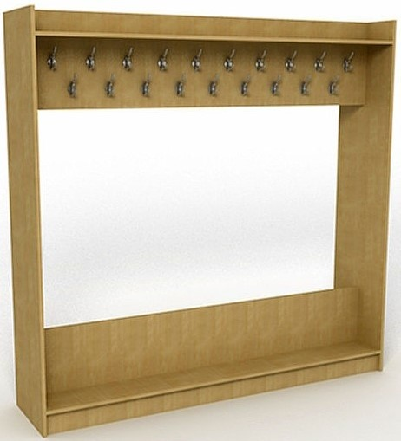 | 5500,00 | 38500,00
 | 1.50. Cuier dimensiuni: 3000*400*h1900 | buc | 5 | 1.50. Cuier dimensiuni: 3000*400*h1900  Cuierul este realizat din PAL melaminat gr. 18mm, prelucrat cu ABS 22*0,6 mm dintr-o parte însoțit de cuiere în două rînduri.Partea de sus și partea de jos dotată cu rafturi pentru încălțămint, deasupra poliței de încălțăminte suplimentar o ploliță pentru ghiozdane.Cuiere metalice. Termen de garantie - minim 24 luni. Produs in condiții de fabrică, calitate impecabilă. Culoarea la alegerea beneficiarului. Necesită efectuarea măsurărilor la fața locului. Conform Anexei nr.1 | 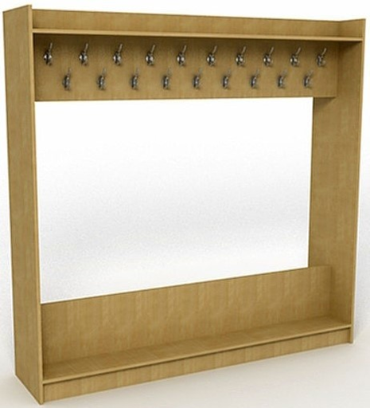 | 5000,00 | 25000,00
 | Total |  |  |  |  |  | 773 350,00

Notă: Se vor lua în considerare dimensiunile, indicate în specificația tehnică deplină solicitată, desenele servesc doar ca reper și vor suferi mici modificări!!! Preventiv fabricării mobilierului, Prestatorul va stabili cu exactitate dimensiunile, mărimile acestuia, cu iesire la fata locului, iar culoarea se va definitiva de comun cu Beneficiarul.

